Documentation de sécurité et de conformité pour les équipements de travail « faits maison »
Champ d’application et objectifs:
En l’absence de certification par un ingénieur en sécurité qualifié ou un organisme agréé, les concepteurs et fabricants d’équipements « faits maison » à l’EPFL doivent s’assurer que leurs constructions respectent les règles de base en matière de santé et de sécurité :
- Ordonnance sur la sécurité des produits (OSPro)
- Directive CFST 6512 «Équipements de travail»
- Ordonnance sur la sécurité des machines (OMach)
- DIRECTIVE 2006/42/CE relative aux machines
- Ordonnance sur la prévention des accidents et des maladies professionnelles (OPA)
- Achat d’équipements de travail – La sécurité commence dès l’achat! SUVA
Tout équipement de travail « fait maison » doit être accompagné de :
1 | Manuel d’utilisation rédigé dans la langue des utilisateurs. Ce manuel doit notamment inclure :  - Modes d’exploitation détaillés :  - Exploitation normale : utilisation courante de l’équipement  - Exploitation particulière : réglages, nettoyage, dépannage  - Maintenance : inspection, entretien, remise en état  - Mauvais usages prévisibles  - Présence d’indications relatives aux risques résiduels  - Prescriptions de transport, d’installation et de montage  - Équipements de protection individuelle (EPI) à porter lors de l’utilisation de l’équipement  - Formation spécifique que les utilisateurs doivent suivre.
2 | Procédure Opératoire Standard (SOP) de l’expérience - Modèle fourni en Annexe 1
3 | Liste des équipements de protection individuelle disponibles avec instructions d'utilisation et d'entretien
4 | Plan de formation (explication des dangers présents ainsi que les risques associés à l'utilisation de l'équipement) - Modèle fourni en Annexe 2. Le plan de formation doit inclure le responsable de la formation et les sujets clés à couvrir.
5 | Déclaration de conformité - Modèle fourni à l'Annexe 3 : une déclaration du fabricant confirmant que la machine est conforme à toutes les réglementations suisses applicables en matière de sécurité, de santé et d'environnement.  Cette déclaration confirme que :  - Une évaluation des dangers a été effectuée et des mesures de protection appropriées ont été mises en œuvre  - Elle est conforme aux lois suisses et aux normes techniques applicables  - Le fabricant (chef de l'unité de recherche) assume la responsabilité de sa conformité  La déclaration doit être signée par la personne responsable (chef de groupe) et tenue à disposition pour inspection par les autorités.
6 | Identification des dangers et proposition des mesures de protection : identification systématique de tous les dangers potentiels (mécaniques, électriques, chimiques, biologiques, etc.) liés à l'équipement et aux activités, avec les mesures préventives correspondantes pour éliminer ou minimiser les risques.

Identification des dangers et des mesures de protection associées
Merci d'indiquer dans la colonne de gauche le type de mesure protective, ou d'écrire "Danger non présent" si le danger en question n'est pas présent sur votre équipement.
Dangers Mécaniques : zones d’écrasement, de cisaillement, d’entrainement | Proposition de mesure de protection
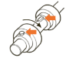
Axes en rotation présentant des parties saillantes

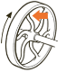
Poulies ou volants disposant d’ouvertures

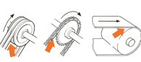
Zones d’engagement des courroies ou des chaînes

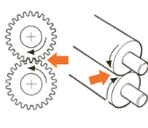
Zones d’entrainement ou de happement des éléments en rotations (cylindres, roues dentées)


Roues des équipements mobiles présentant un risque d’écrasement pour les mains ou les pieds
Organes en rotation (vis sans fin, pales de ventilateur, rotors)
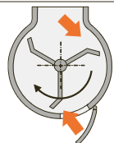
Zone de cisaillement créée par des éléments coulissants
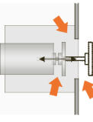
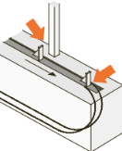

Organe présentant un risque d’écrasement en fin de course
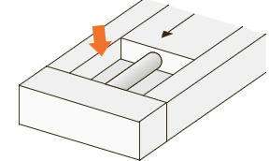
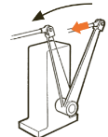
Zone d’écrasement ou de cisaillement créée par un levier ou un bras d’entrainement

Dangers Mécaniques : éléments tranchants | Proposition de mesure de protection
Objets tranchants ou pointus : lame de scie, fraise, meules, rubans
Présence d’arêtes vives sur les objets devant être empoignés
Dangers Mécaniques : éléments non-contrôlés en mouvements | Proposition de mesure de protection
Basculement, balancement, roulement, glissement
Mise en marche intempestive
Fluides sous pression
Objets en hauteur
Risques de chute et faux pas | Proposition de mesure de protection
Travail en hauteur, dénivellation
Surfaces glissantes, trébuchement, conditions de visibilité
Dangers électriques | Proposition de mesure de protection
Pièces nues sous tension > 12 mm de diamètre
Phénomènes électrostatiques
Risque de courts-circuits, surcharges, arcs électriques
Installation à courant fort :
Volt > 50 Vac ou 120 Vdc
Ampère > 2A
Haute tension :
> 1000 Vac ou 1500 Vdc
Basse et très basse tension :
< 1000 Vac ou 1500 Vdc
Installation à courant faible :
Volt < 50 Vac ou 120 Vdc
Ampère < 2A
Défaillance de l’alimentation en énergie | Proposition de mesure de protection
Panne de la fonction de contrôle (ex. clapet dans un état indéfini)
Panne du système de refroidissement (ex. augmentation de pression)
Substances inflammables ou explosives | Proposition de mesure de protection
Liquides, poussières, gaz, solides, aérosols
Atmosphère explosive
Explosifs
Sources d’inflammation
Dangers biologiques | Proposition de mesure de protection
Utilisation de microorganismes (virus, bactéries, parasites, champignons, cultures cellulaires, etc. échantillons humains ou d’autres animaux) de niveau de sécurité biologique 2, 3 ou 4.
Utilisation d’organismes génétiquement modifiés
Utilisation d’organismes exotiques (non présents naturellement en Suisse).
Utilisation des toxines d'origine microbienne ou issues d'organismes vivants
Utilisation de protéines à caractère infectieux, telles que les protéines similaires aux prions
Phénomènes dangereux thermiques | Proposition de mesure de protection
Flamme ouverte
Surfaces ou milieux chaudes ou froides
Projection de matières chaudes ou froides
Dangers physiques | Proposition de mesure de protection
Bruit (permanent ou instantané)
Ultrasons/infrasons
Rayonnements non ionisants (visibles et ultraviolets, lasers, champs électromagnétiques, infrarouges)
Rayonnements ionisants (rayons X, substances radioactives)
Dépression ou surpression
Troubles musculo-squelettiques | Proposition de mesure de protection
Posture imposée
Mouvements pénibles
Levage et manutention d’objets lourds
Activités répétitives
Vibrations (transmises à l’ensemble du corps, de la main ou du bras)
Contraintes liées à l’environnement de travail | Proposition de mesure de protection
Climat, intempéries
Chaleur, froid
Climat en espace clos
Lumière
Travail seul | Proposition de mesure de protection
Travailleur isolé (ex. en dehors de heures de travail standard)
Dangers chimiques | Proposition de mesure de protection
Produits chimiques avec pictogramme GHS, utilisation de nanoparticules (taille et forme), gaz comprimé

La localisation de l'équipement de travail
Pour les équipements très lourds, il est essentiel de vérifier que la capacité de charge est respectée (par exemple, s'assurer que les dalles peuvent supporter le poids). De plus, la localisation de l'équipement ne doit pas engendrer de nouveaux dangers (ex. obstruer les voies d'évacuation, les chemins logistiques, ou l'accès aux équipements de premiers secours).

Identification des risques résiduels
Une fois toutes ces mesures mise en place, procédez à l’identification des risques résiduels. Il s’agit des risques qui restent non-gérés même lorsque des mesures efficaces de réduction des risques sont en place :
Risque résiduel identifié | Les utilisateurs doivent être informés des risques résiduels

Pictogrammes indiquant les dangers, les obligations et les interdictions
Des pictogrammes normalisés doivent être affichés de manière visible sur la machine afin d’indiquer les dangers potentiels et les mesures de sécurité correspondantes.
Exemples:
Pictogrammes d’avertissement de danger | 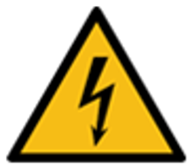
Pictogrammes d’obligations | 
Pictogrammes d'interdiction | 

Annexe 1
Éléments requis pour une procédure opératoire standard (SOP)
- Personnes responsables de l'expérience (en plus du chef de groupe) | Nom complet de la personne responsable
- Objectif de l’expérience (quelques lignes)  - Schéma de procédé (comme dans l'exemple ci-dessous), et fournir les informations suivantes :  - Noms des équipements (par ex. type de réacteur, pompe, système de reflux, ligne Schlenk, système de refroidissement, système de chauffage, etc.)  - Réactions chimiques impliquées, le cas échéant, avec réactifs, produits et catalyseurs (si applicable)  - Concentration et composition en cas de mélanges  - Flux d'entrée et de sortie avec leurs débits, pression et noms pour chaque opération (par ex. gaz ou liquide)  - Vannes essentielles  - Positions et types de capteurs utilisés pour le contrôle du procédé  - Informations sur les conditions opératoires  - Spécifications des équipements  - Niveaux de hauteur et positions verticales relatives des équipements  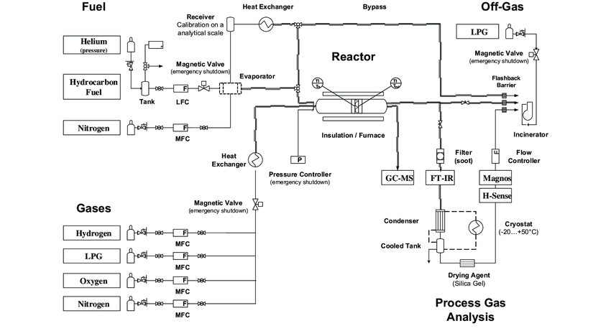 | Le chercheur doit soumettre la SOP incluant tous les éléments 1 à 7 listés dans les colonnes de gauche.
- Procédure complète (protocole d'utilisation complet)
- EPI (équipement de protection individuelle)
- Procédure de gestion des déchets
- Procédure d'urgence
Une hotte chimique est-elle disponible ? | Oui ☐ Non ☐
Des armoires à gaz sont-elles disponibles ? | Oui ☐ Non ☐
Y a-t-il un détecteur de gaz fixe dans le laboratoire, et de quel type est-il ? | Oui ☐ Non ☐
The SOP must be updated in case of any changes.
Annexe 2
Enregistrement d’une formation sur un équipement de travail

Informations generales

Titre de la formation
Date de la formation
Lieu
Nom de l’équipement
Fabricant - Modèle
Instructeur - Nom et fonction

Prénom, Nom de la personne ou des personnes formée(s)

Prénom | Nom | Signature

Contenu de la formation

☐ Les conditions d'utilisation normale et particulière (réglage, dépannage, nettoyage)
☐ Les incidents prévisibles durant le travail (pannes courantes)
☐ Les contrôles des dispositifs de protection effectués par les travailleurs
☐ Les risques prévisibles durant le travail (dangers présents et activités réalisées)
☐ L'utilisation des équipements de protection individuelle (EPI)
☐ Procédure d’arrêt d’urgence
☐ La vérification des connaissances pratiques
☐ Autres

Annex 3
Déclaration de conformité
Nous, | Nom complet de l’unité de recherche et adresse
déclarons par la présente que le

Produit :
Type :
Numéro de série :
Nous avons procédé à une évaluation approfondie des dangers liés à l’utilisation de l’équipement et mis en œuvre toutes les mesures préventives nécessaires.  Une fois dûment rempli, le document « Documentation de sécurité et de conformité pour les équipements de travail faits maison » démontre que les exigences essentielles des ordonnances et directives suivantes sont respectées. | Ordinance on the Prevention of Accidents and Occupational Diseases (OPA), Product Safety Act (LSPro), the CFST Directive 6512 “Work Equipment”, and the Ordinance on the Safety of Machinery (OMach; RS 819.14).
Personnes ayant réalisé l’évaluation des risques, mis en œuvre les mesures de protection, rédigé le manuel d’utilisation et élaboré la procédure opératoire standard (SOP) : | Noms complets
Normes harmonisées et autres normes ou spécifications techniques appliquées, le cas échéant : | Exemples :  • EN ISO 12100:2010 (conception de machines sûres)  • EN ISO 13849-1:2015 (conception et intégration des systèmes de commande)  • EN ISO 13849-2:2012 (systèmes de commande liés à la sécurité)  • EN 60204-1:2006 (équipement électrique des machines)
Date et signature du responsable de groupe.

Le responsable de l’unité de recherche est considéré comme le fabricant et assume l’entière responsabilité de garantir la conformité de l’équipement aux réglementations applicables.

